Дата: 25.12.2020
Группа: 20-ПСО-2д
Наименование дисциплины: Математика
Тема: Практическое занятие по теме: «Дифференцирование элементарных функций»

Выполнение работы:
Задание№1. Пользуясь основными правилами дифференцирования, найти 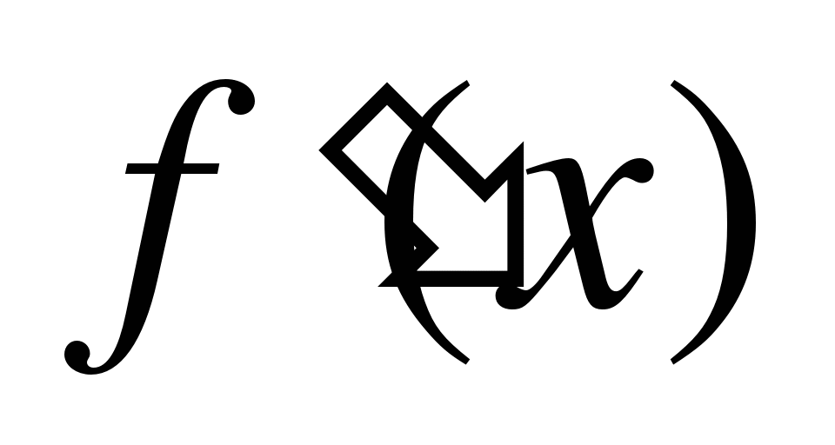, если: 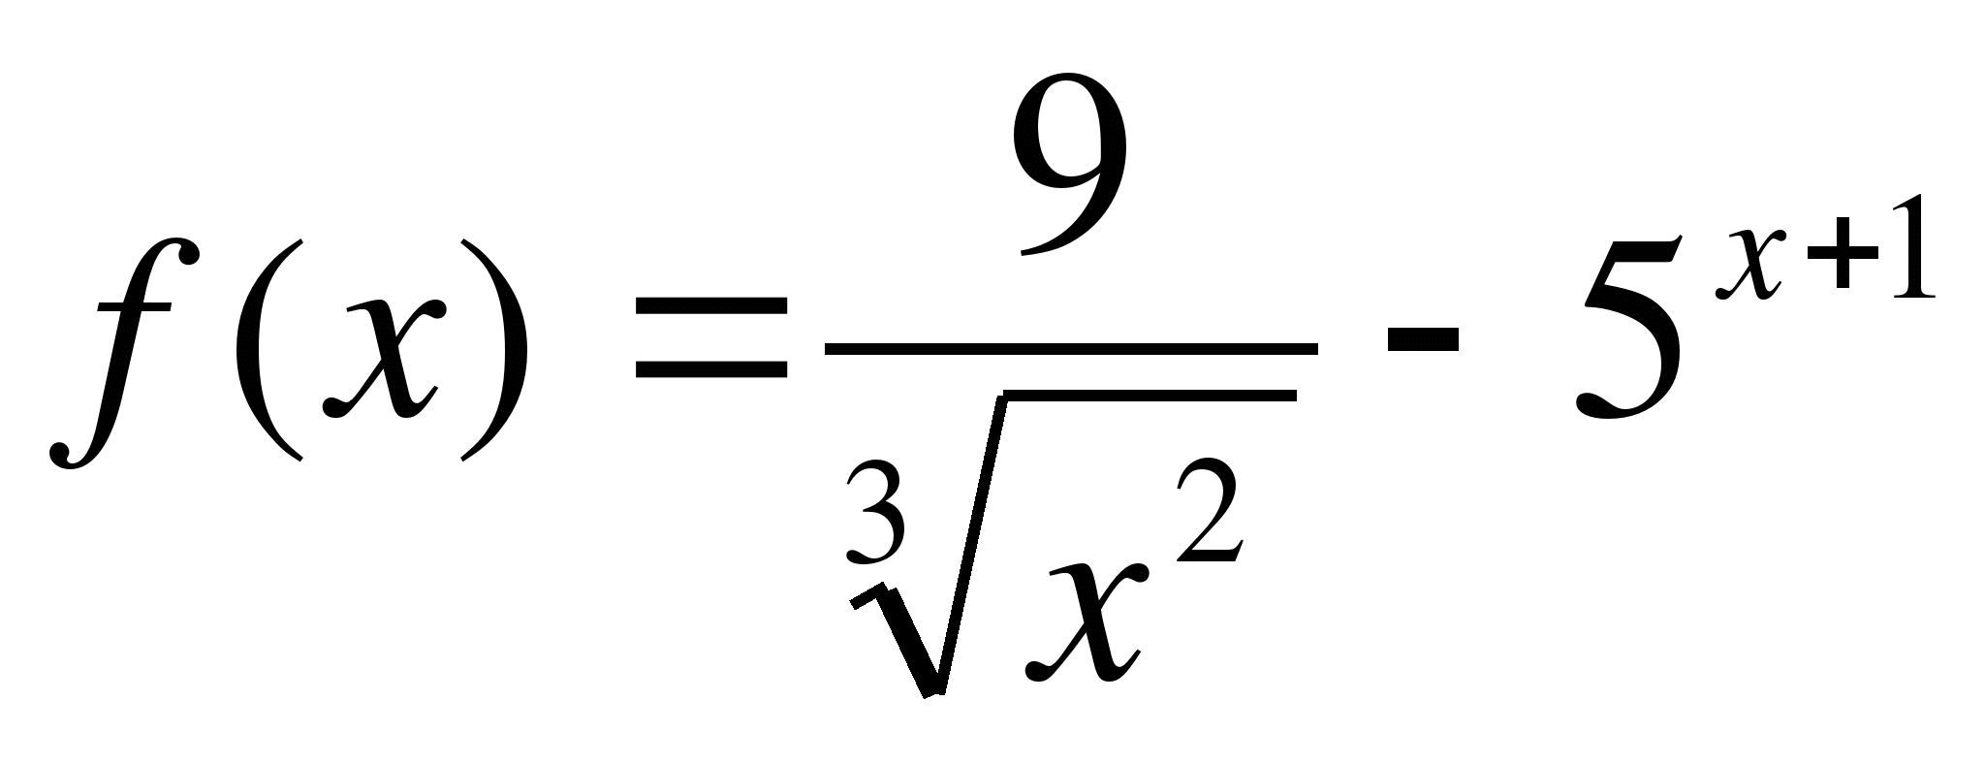
Преобразуем функцию к виду 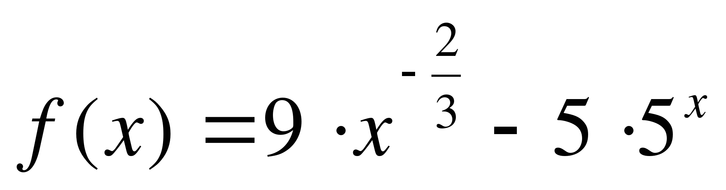. Отсюда, используя таблицу производных, получим 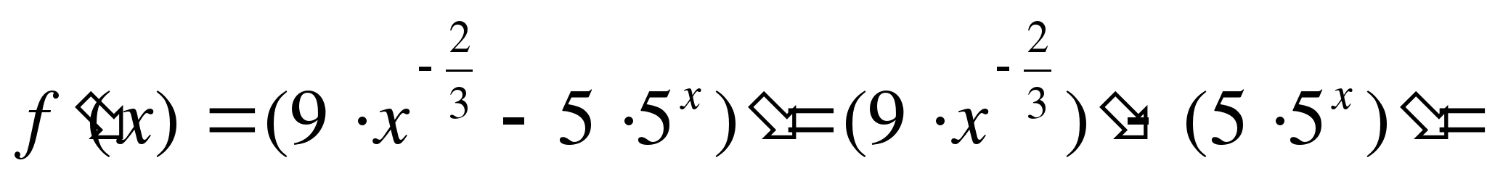
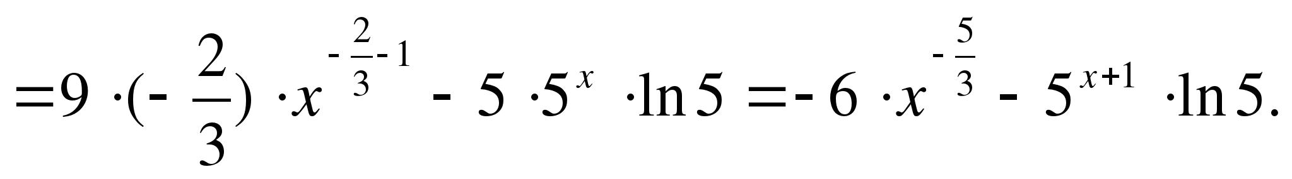
Задание№2. Применяя правило дифференцирования сложной функции, найти производную функцию 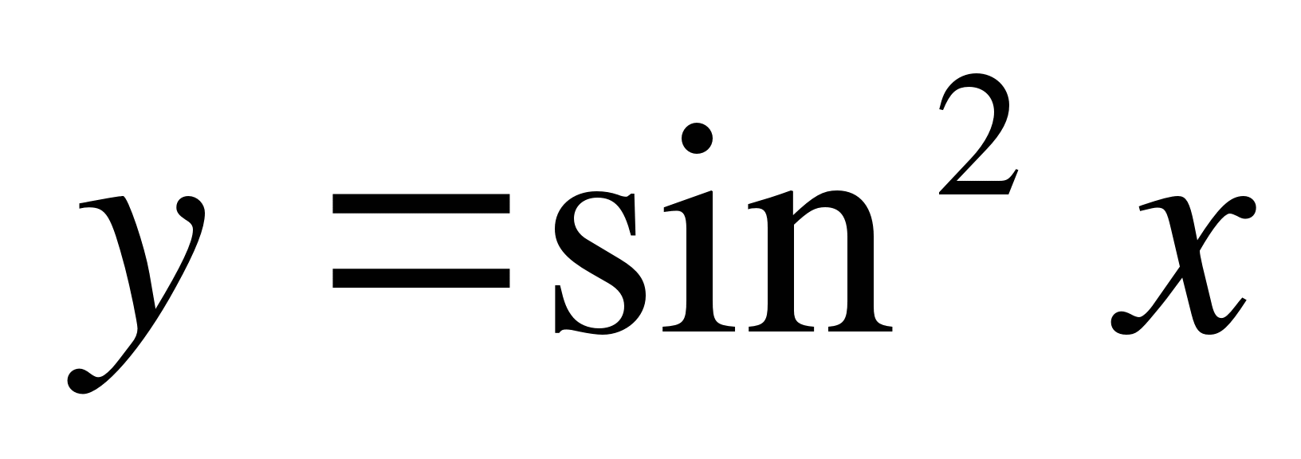
Данная функция является композицией двух имеющих производных функций 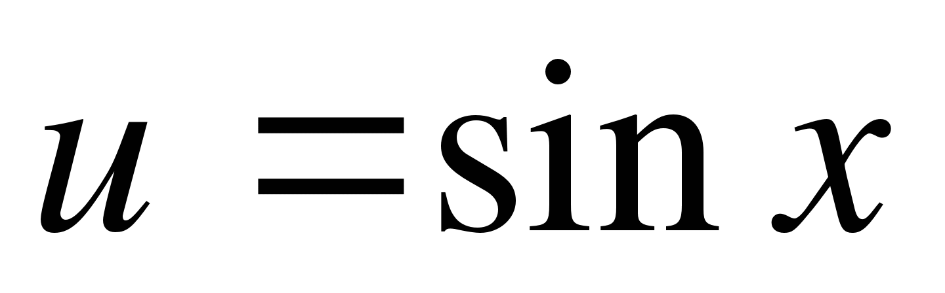 и 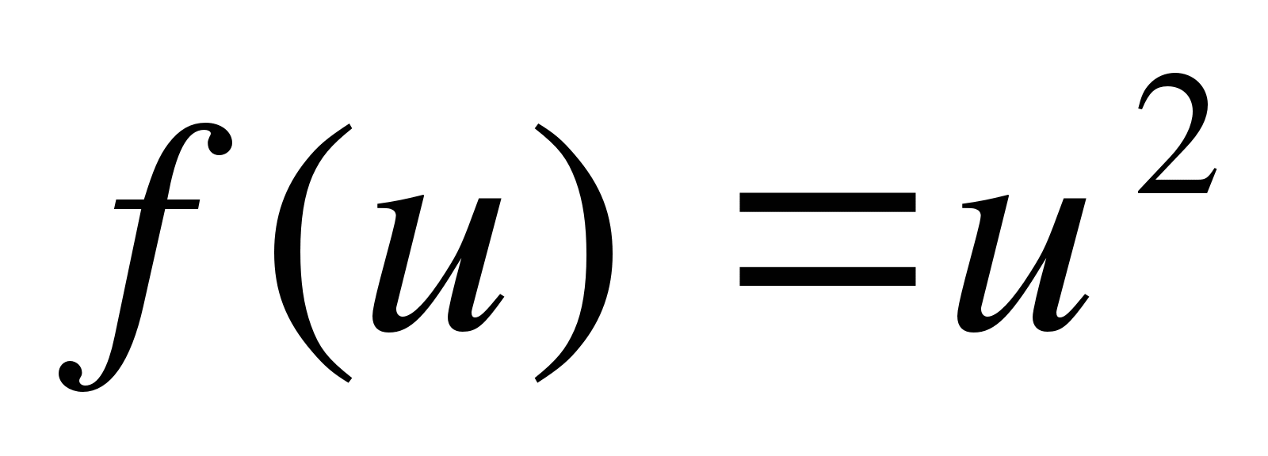. Т.к. 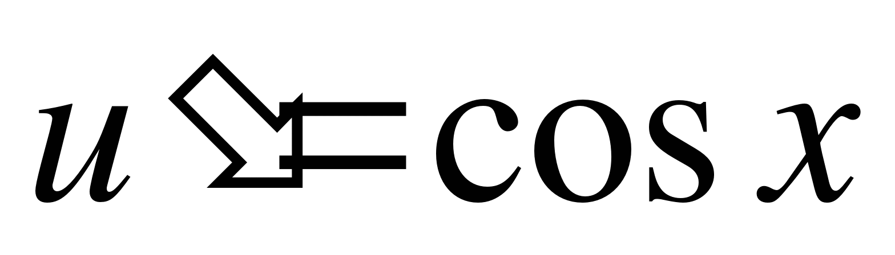, а 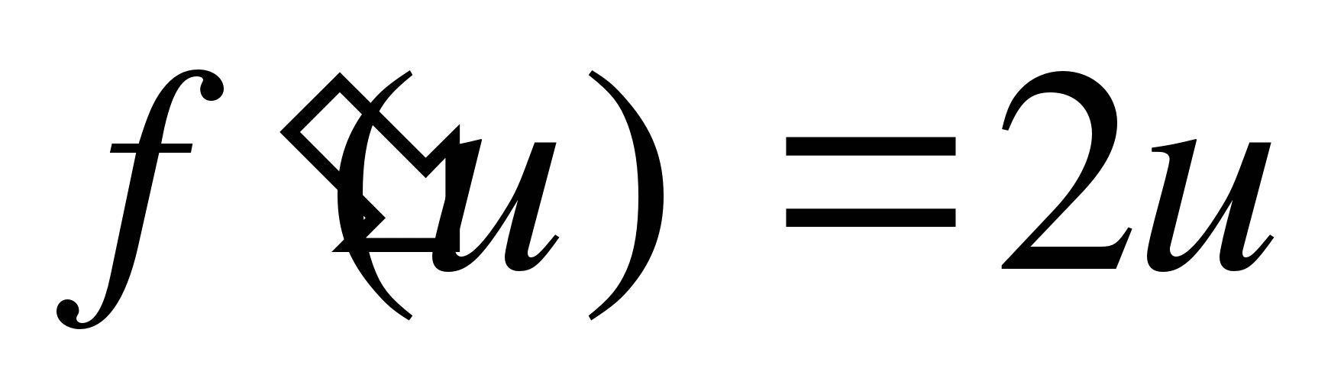, то с учетом правила дифференцирования сложной функции получим: .
Задание№3. Применяя формулы и правила дифференцирования, найти производные функции 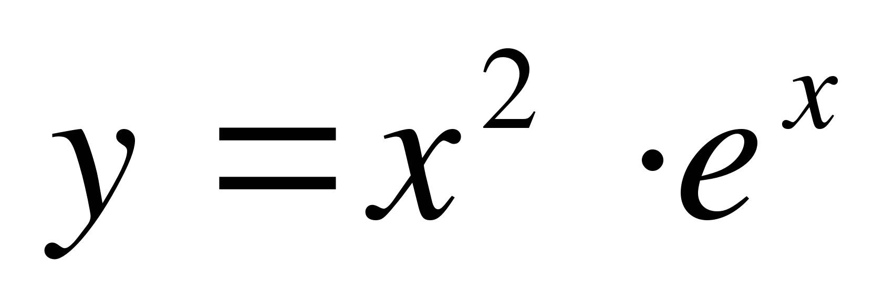
.
Задание№4. Применяя формулы и правила дифференцирования, найти производные функции 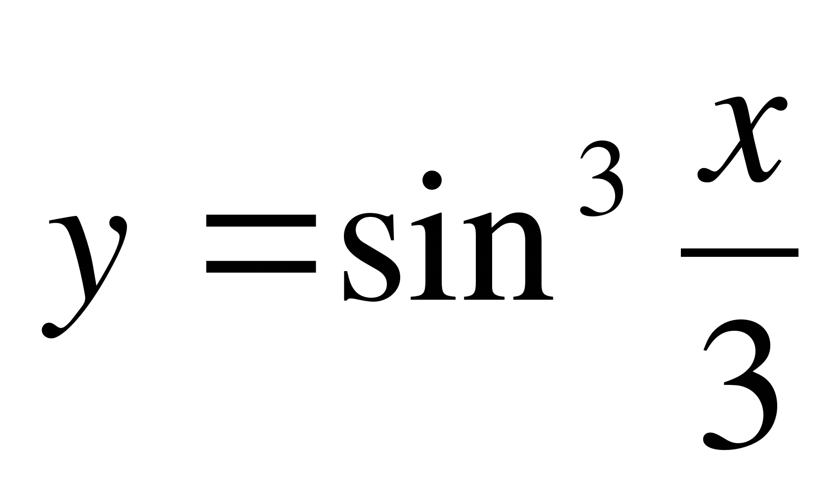
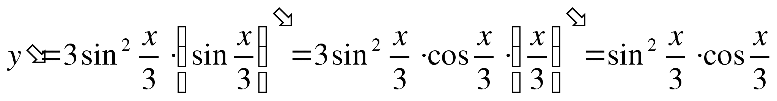.
Задание№5. Найти производную функции 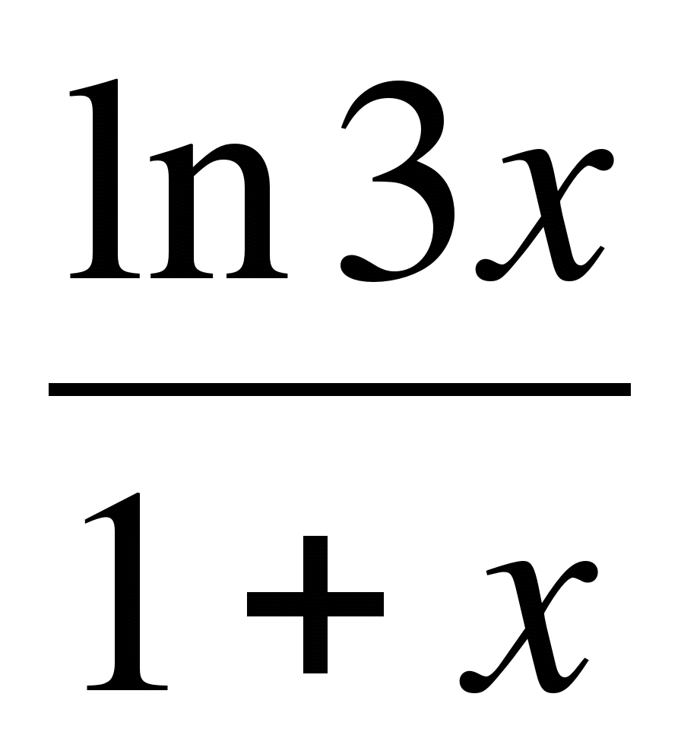.
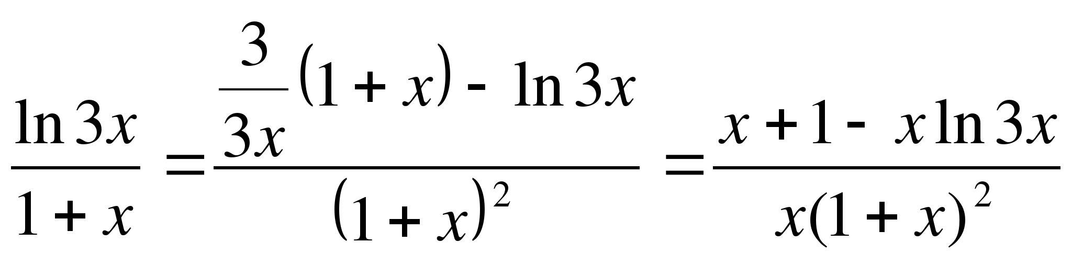.
Задание№6.Найти производную функции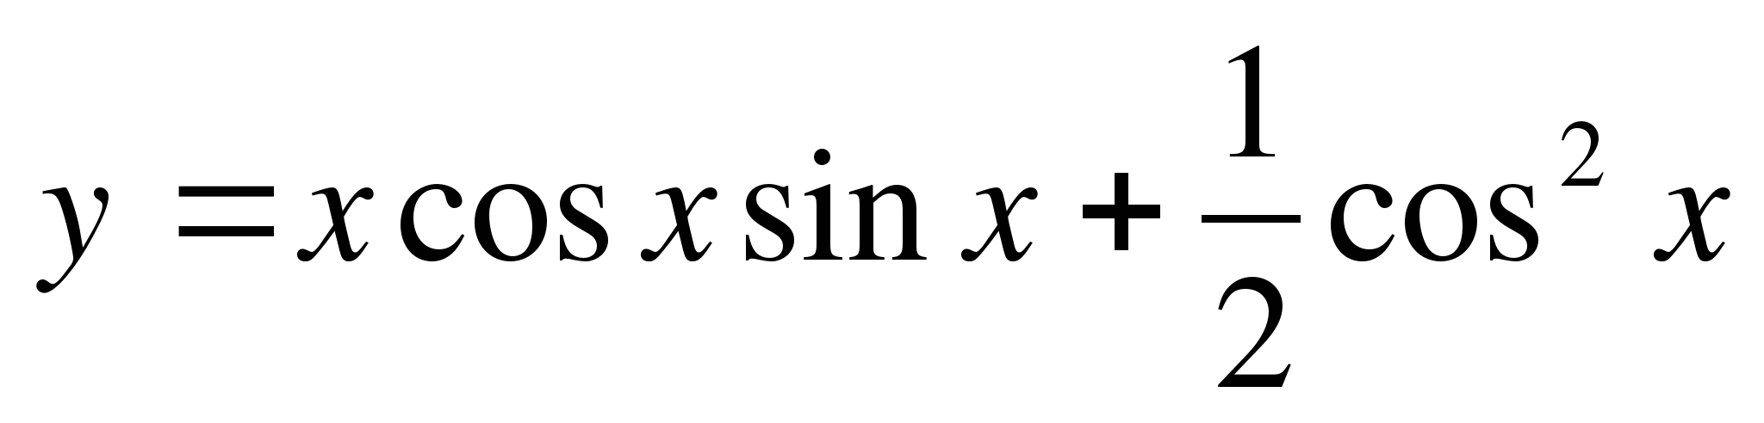.
Сначала преобразуем данную функцию: 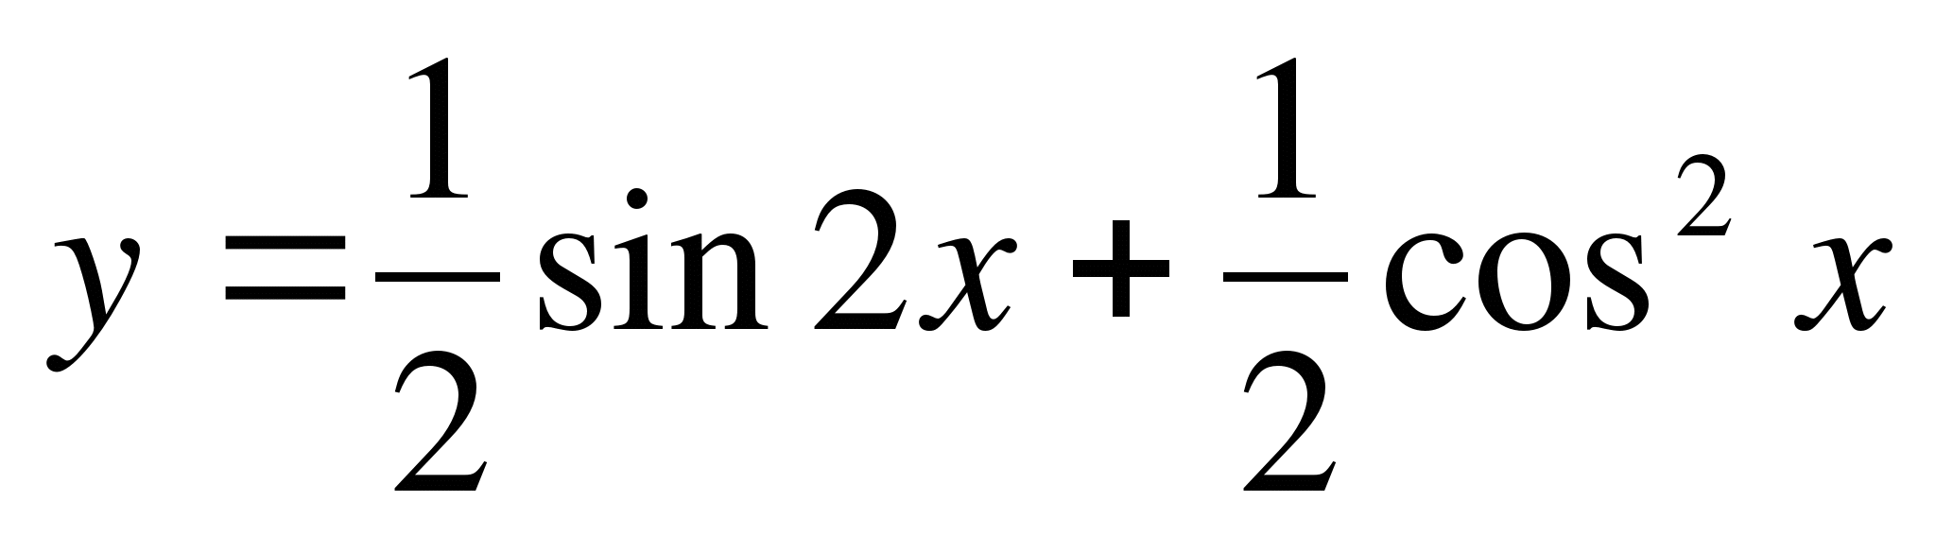
Задание№7. Найти производную функции 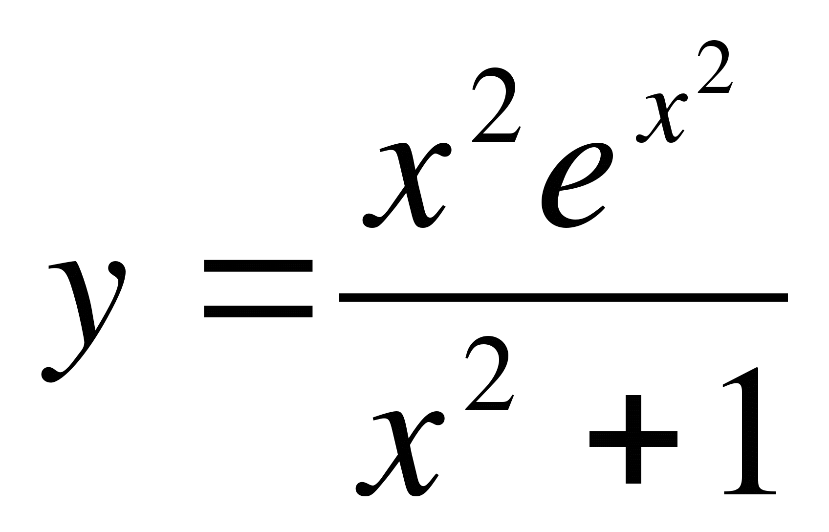.
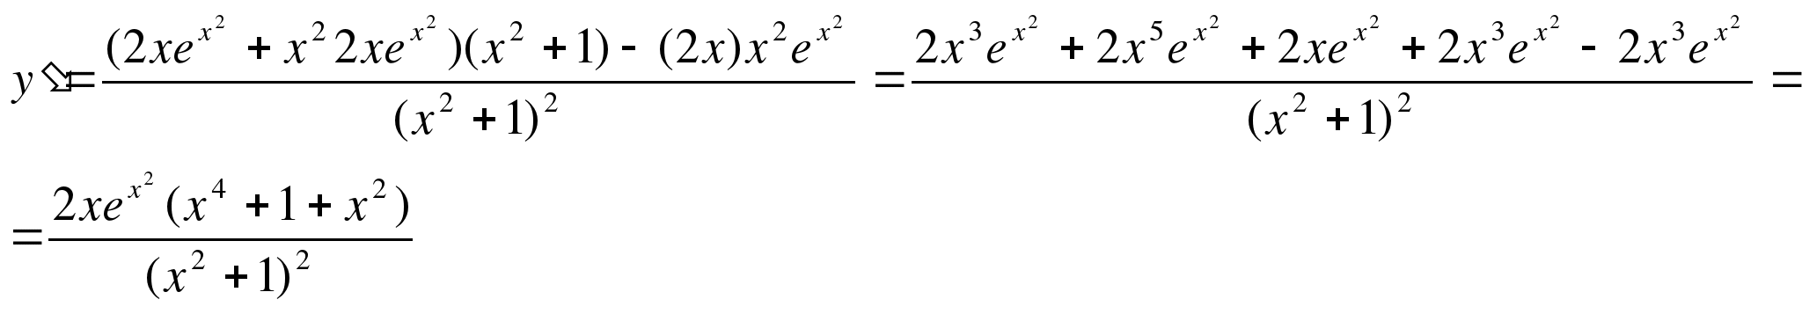
Упражнения
Исходя из определения производной, найти производную функции:
1)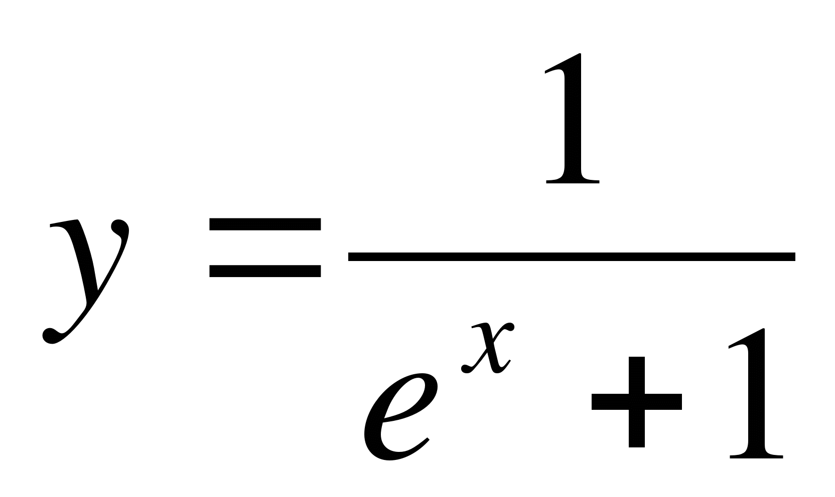; 2) 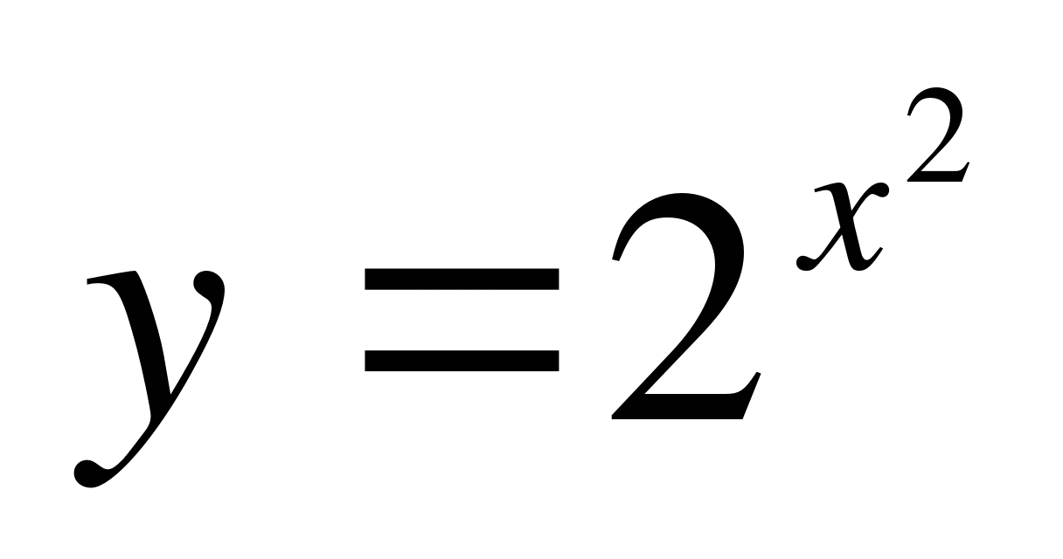.
Пользуясь основными правилами дифференцирования, вычислить производную функции:
1)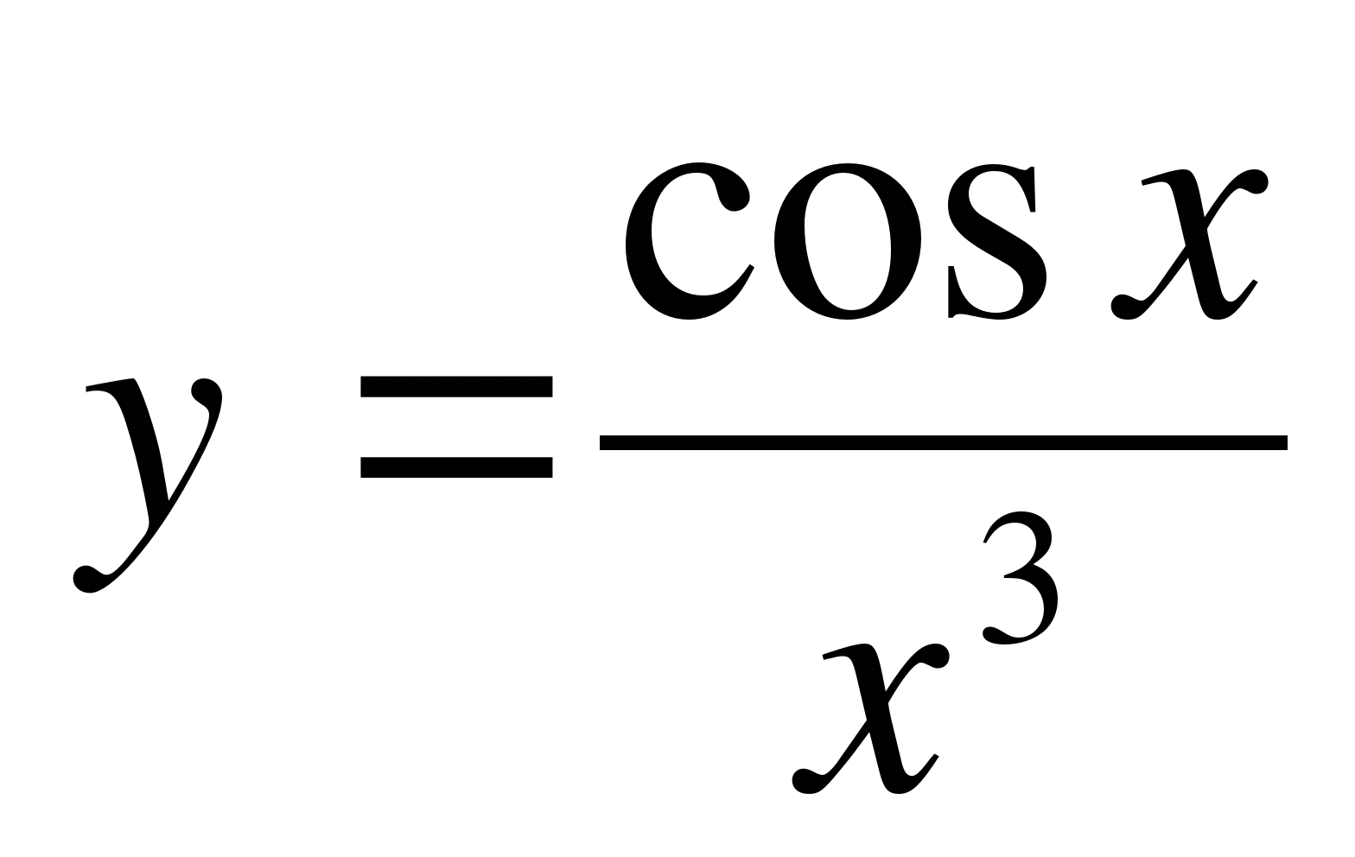; 2) 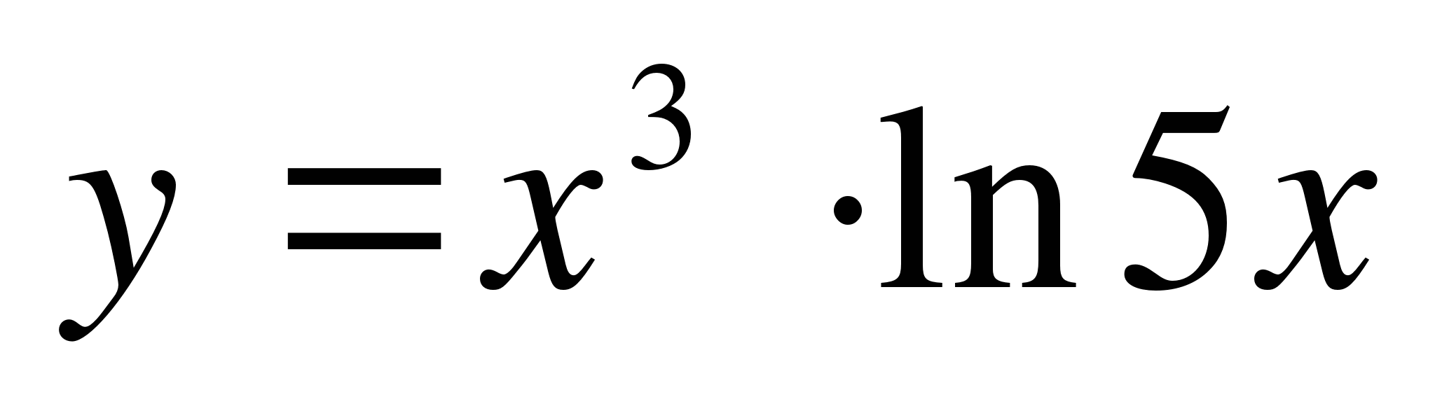.
Найти производную сложной функции:
1)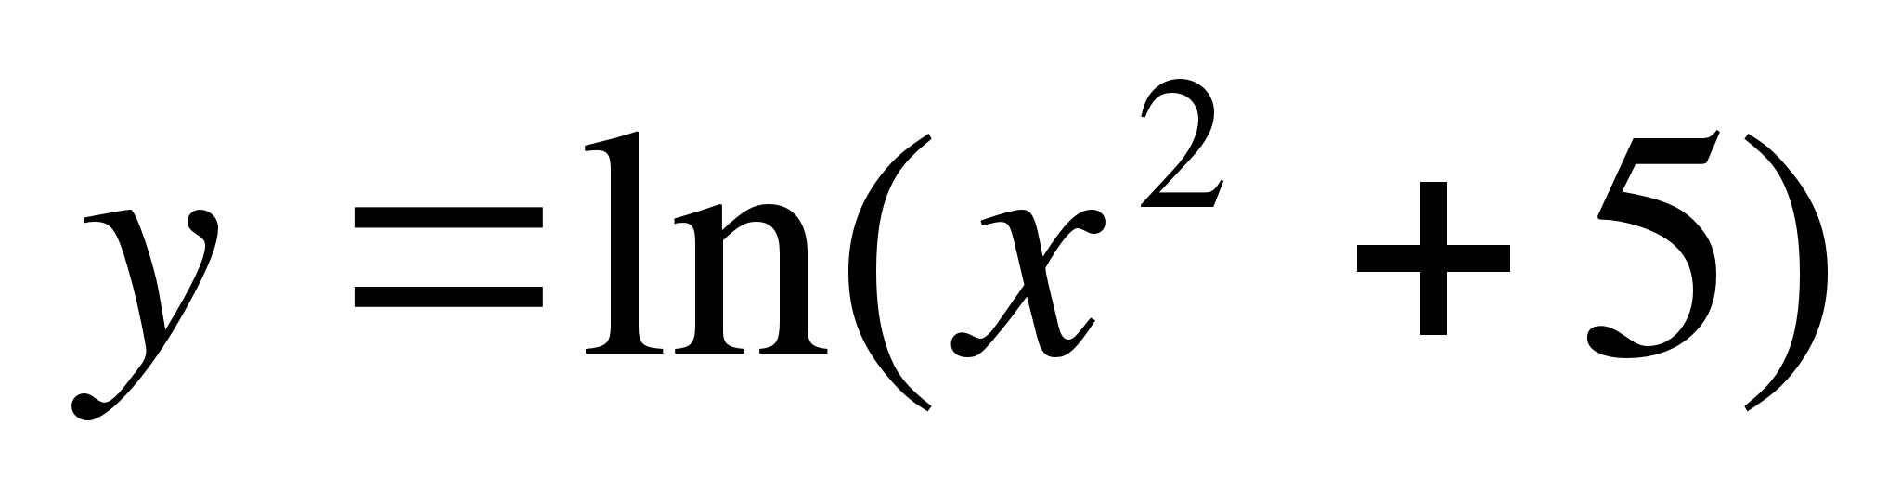; 2) 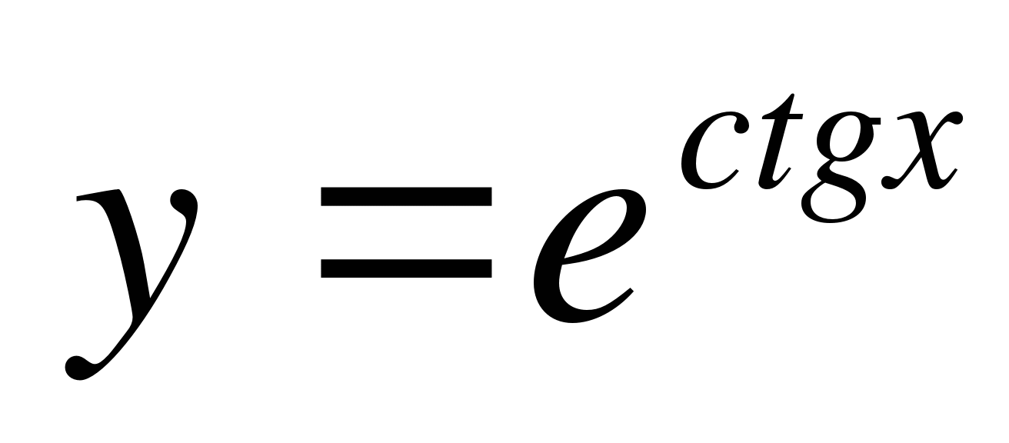.
Найти производную функции
1)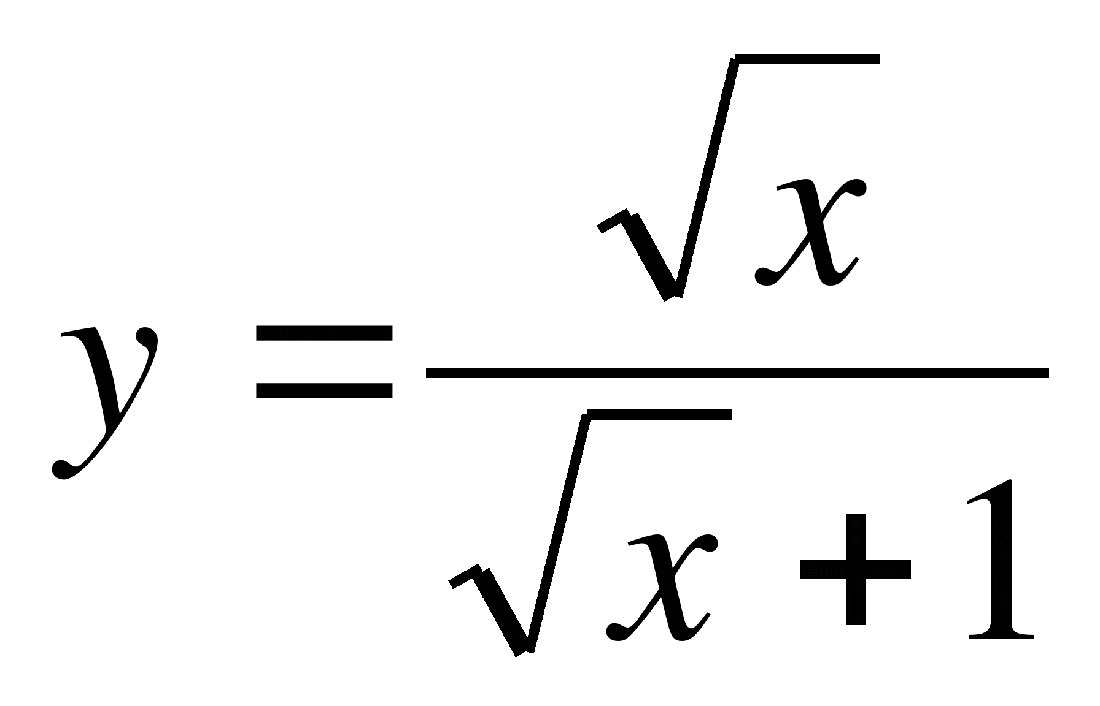 в точке 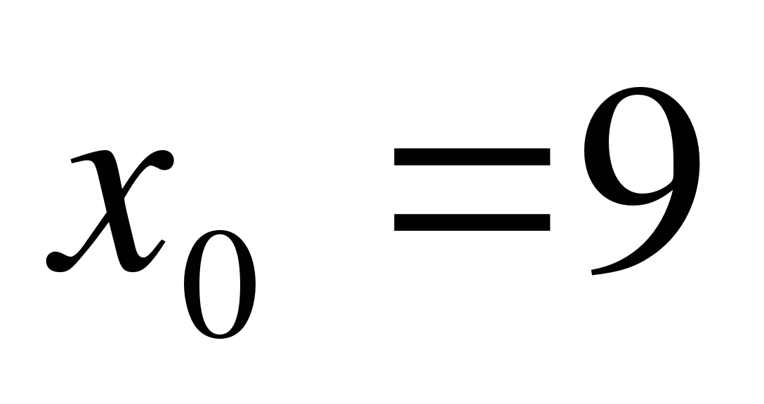; 2) 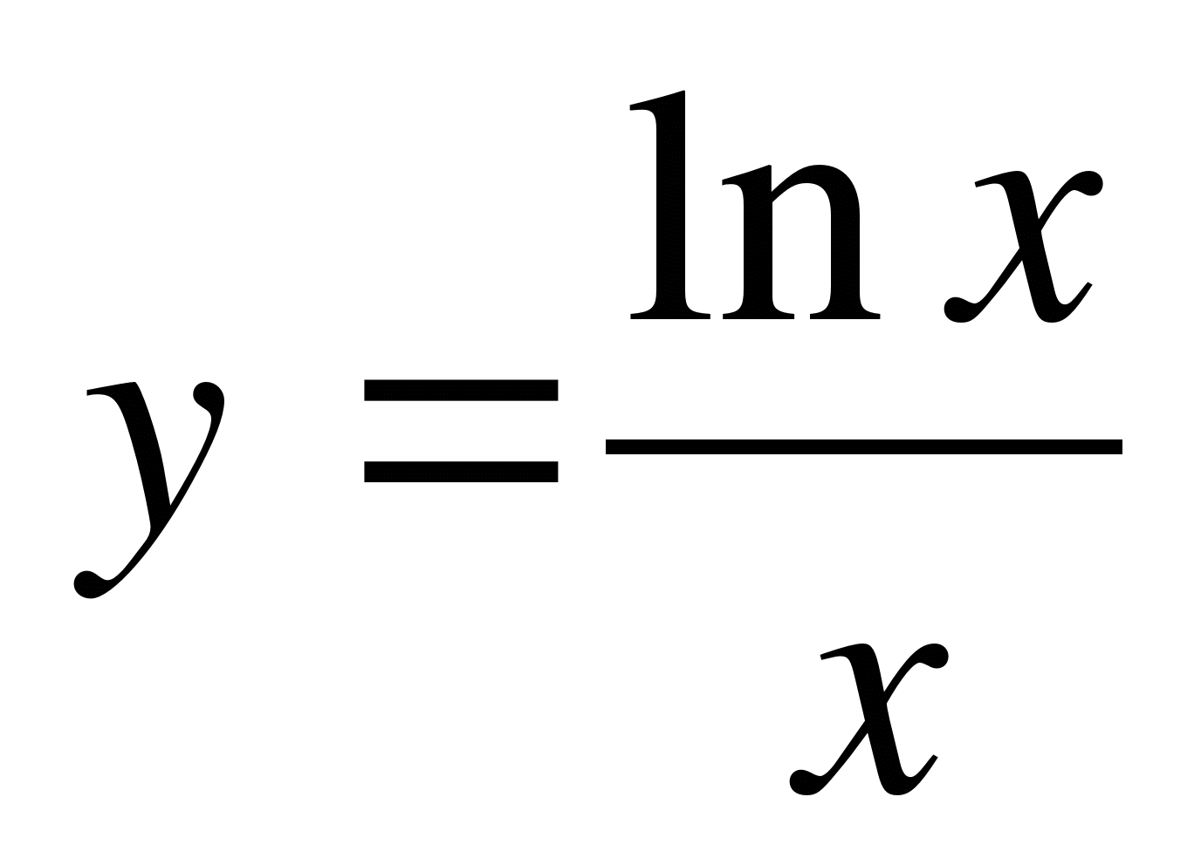 в точке 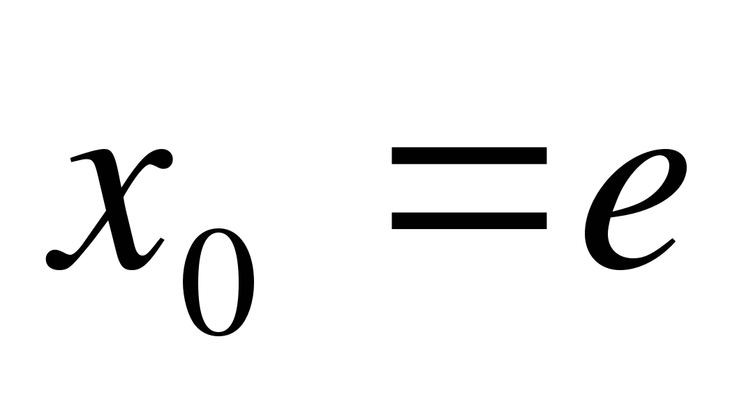.
5.Найти производные функции f(x) в точке 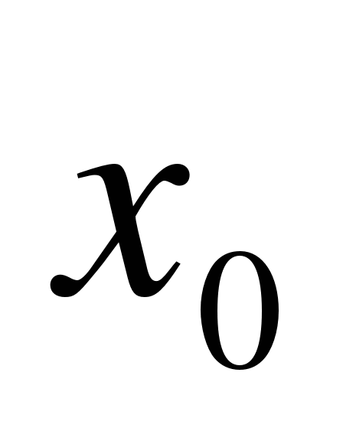:
1) 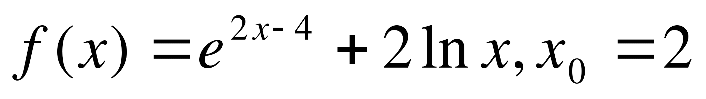; 2) 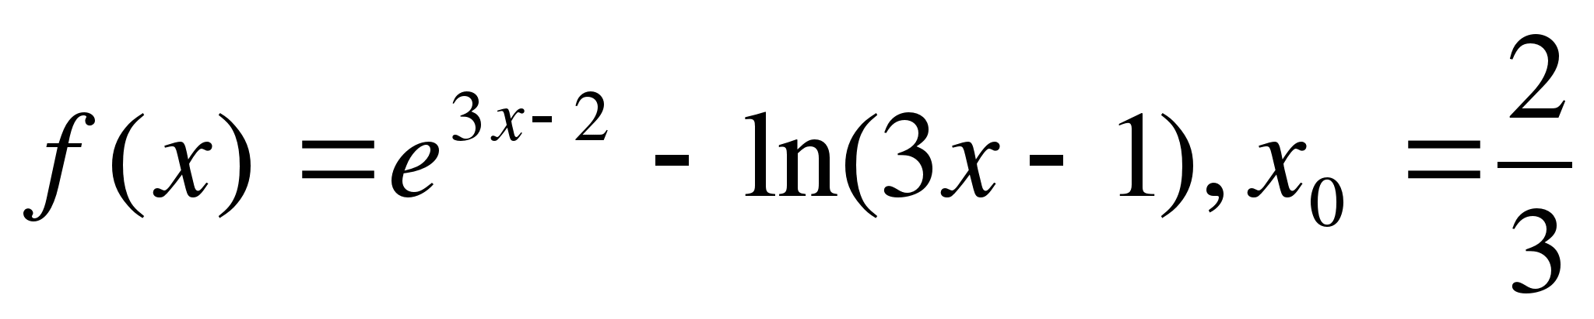;
3) 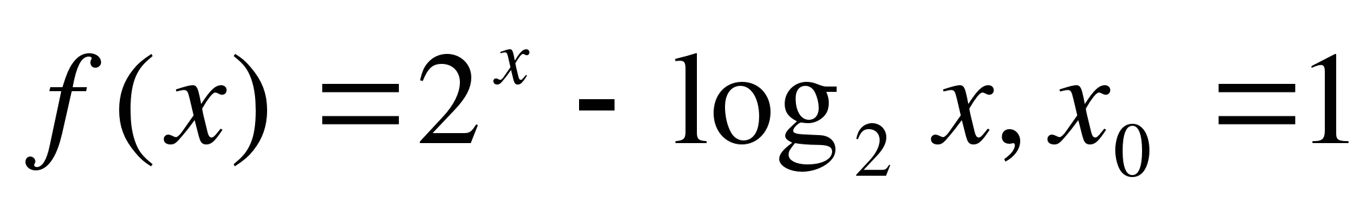; 4) 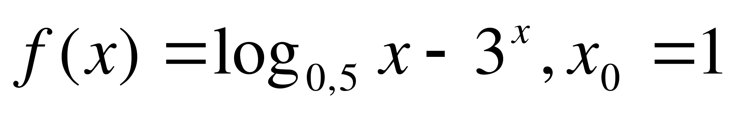.
6. Найти производную функцию:
1) 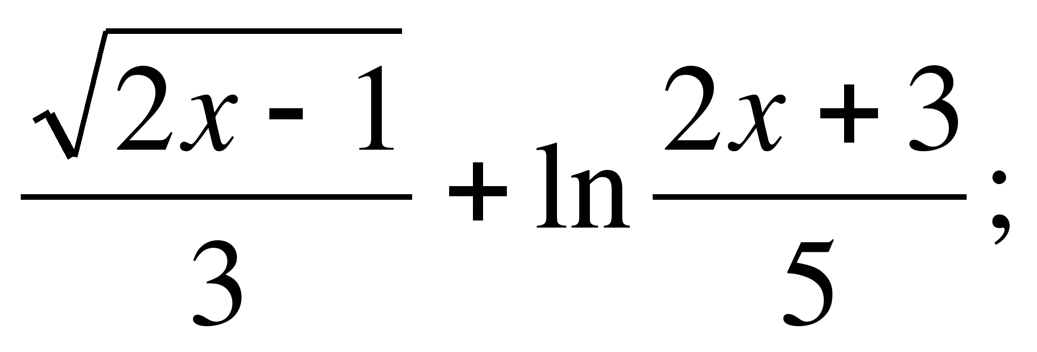 2) 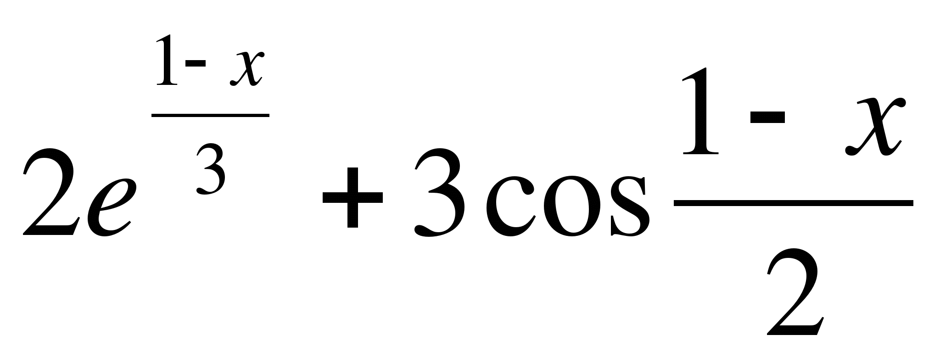; 3) 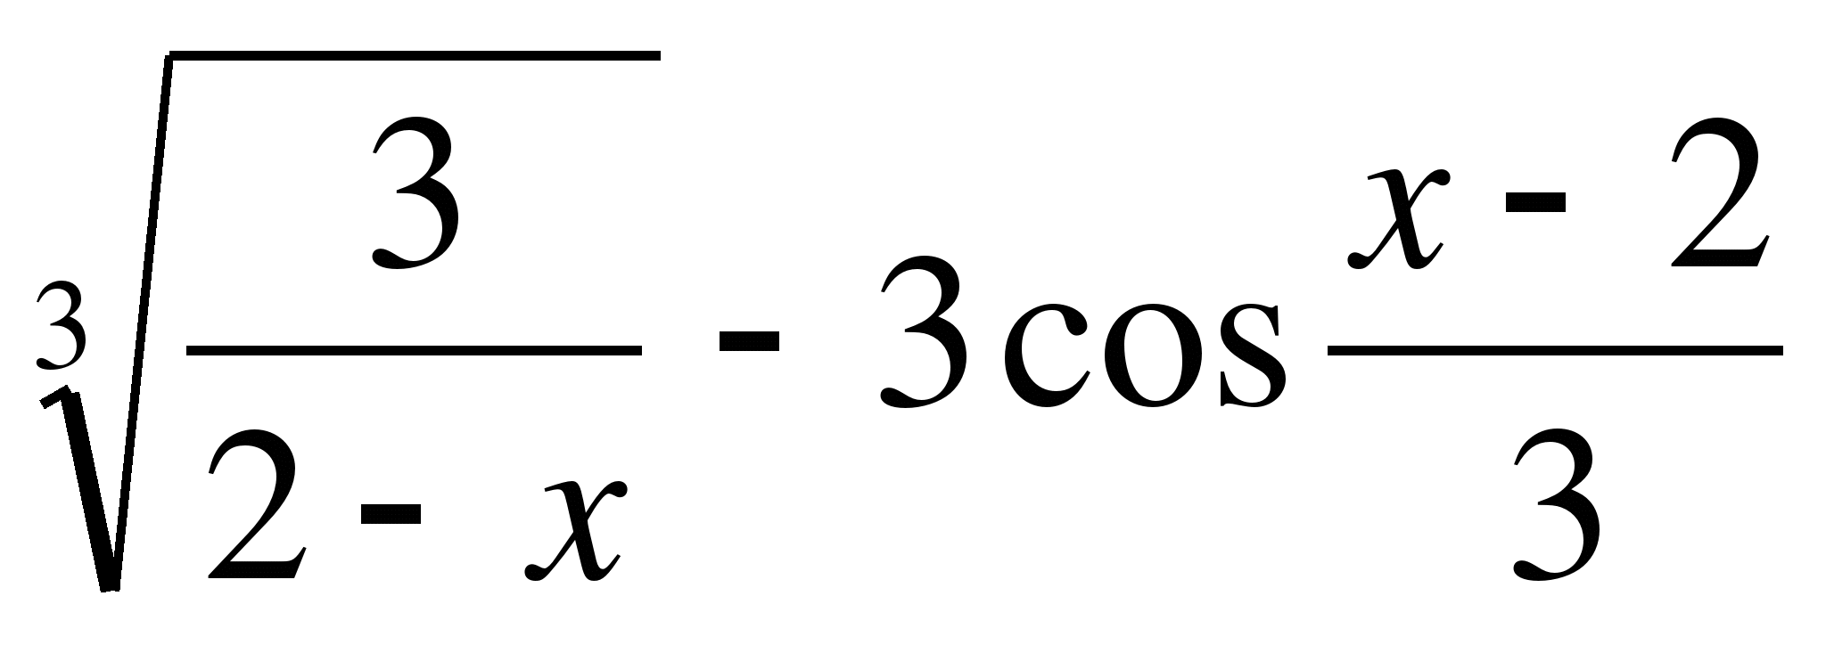;
4) 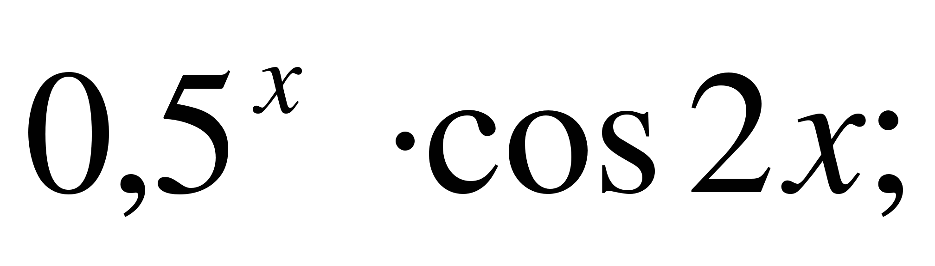 5) 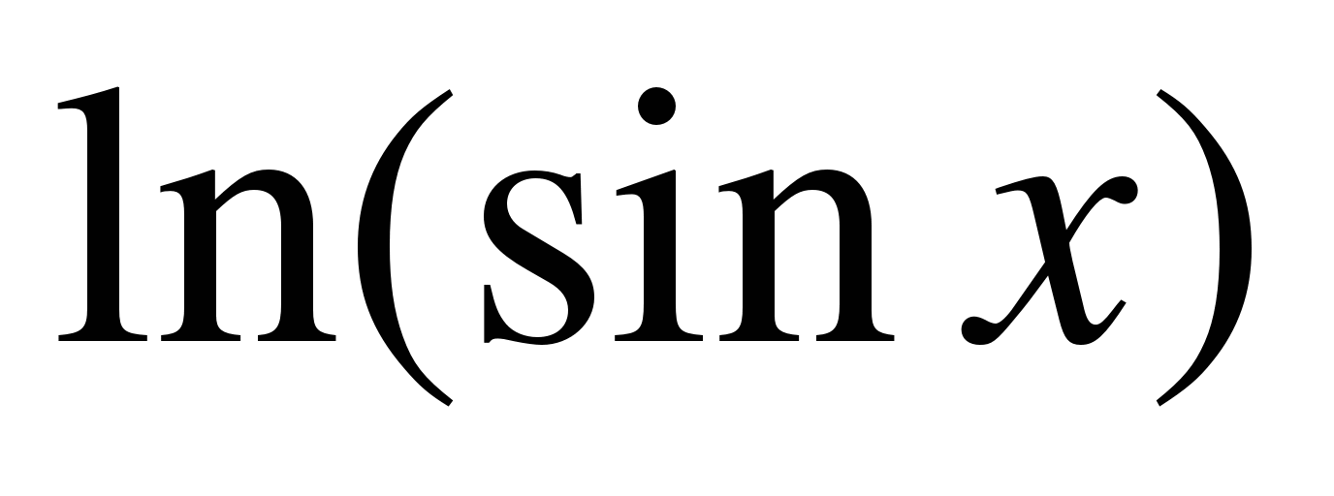; 6) 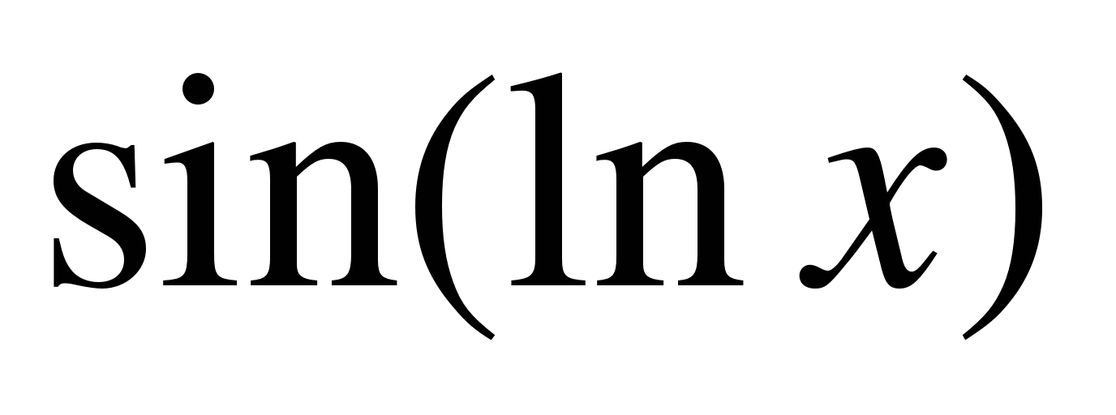; 7) 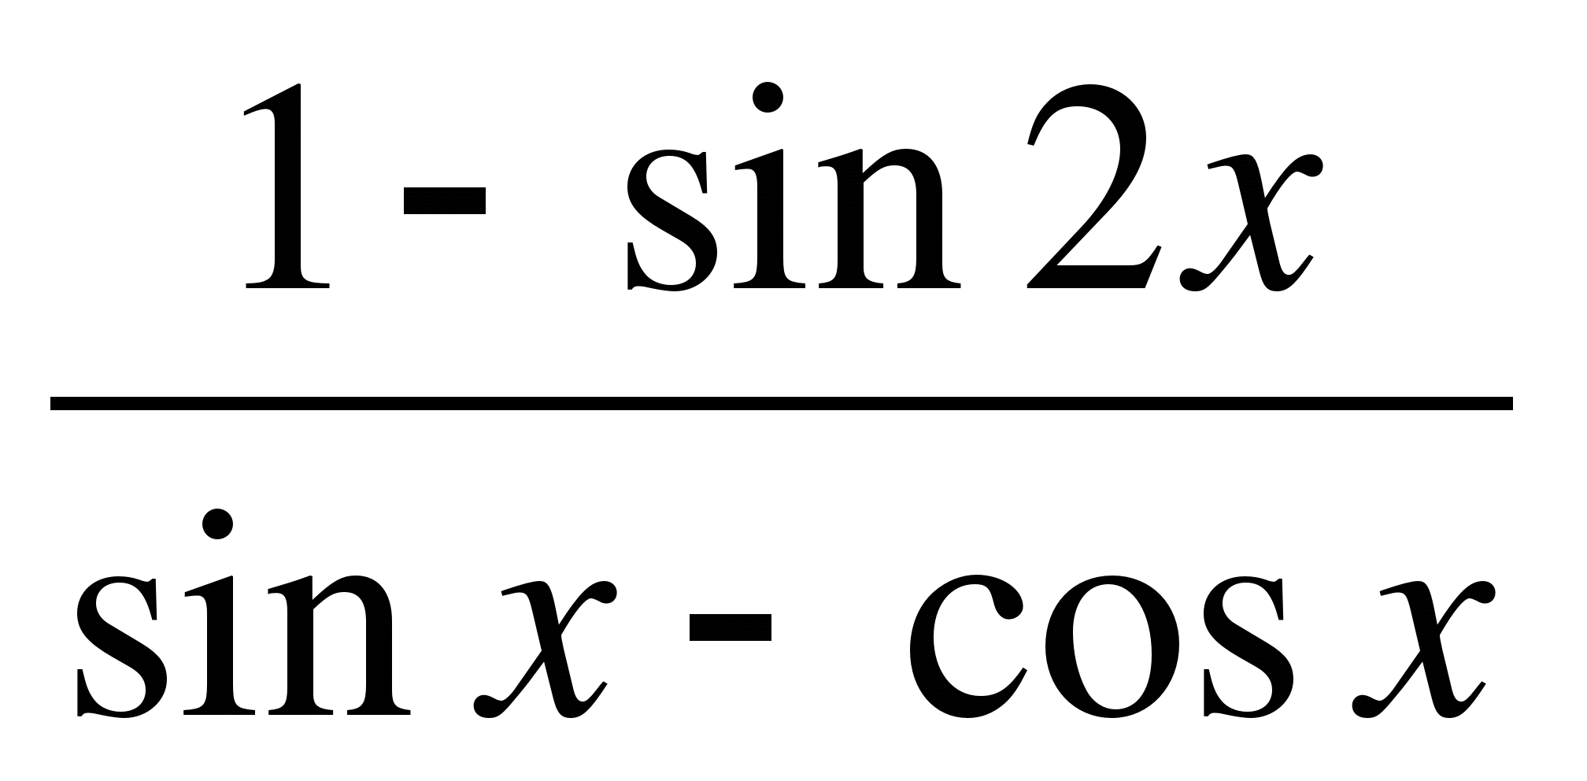
Контрольные вопросы
1.Производные некоторых элементарных функций.
2.Правила дифференцирования.
Преподаватель Науразова Л.А

